Лабораторная работа №1. Основы работы в Microsoft Word 1
Лабораторная работа №2. Power Point. (создание презентаций) 3
Лабораторная работа № 3. 5
Лабораторная работа №4. Логические функции. 8
Лабораторная работа № 5. 10
Лабораторная работа №6. 12

Лабораторная работа №1. Основы работы в Microsoft Word
- Откройте документ Пример текста.doc.
- Создайте новый документ ( Файл – Создать). Скопируйте в него весь текст из документа Пример текста.doc. Для этого выделите текст (Нажмите Ctrl +A), нажмите правую кнопку мыши, выберите копировать, вернитесь в новый документ, нажмите правую кнопку мыши, выберите вставить.
- Сохраните новый документ в папке с вашей фамилией под именем: Фамилия_lab.doc.
- Форматирование текста. Задайте поля документа. Верхнее -2 см, нижнее – 1 см, левое – 2,5 см., правое – 1,5 см. ( Файл –параметры страницы).
- Первый абзац отредактировать следующим образом: шрифт Arial, размер шрифта -14, цвет – синий, для первого слова сделать анимацию. Межстрочный интервал – полуторный, отступ для первой строки – 1 см. ( Формат – Шрифт, Формат – Абзац).
- Вставка рисунка. Вставить две картинки из коллекции Word. Поместить первую картинку за текстом, для второй сделать обтекание текстом. (Вставка- Рисунок –Картинка, при щелчке на картинке появляется меню, с помощью которого можно выбрать соответствующее заданию положение картинки относительно текста. )
- Создание списка. Нумерованный список. Встаньте в конец документа. Наберите текст: Нумерованный список. Ниже наберите ( Для перехода на следующий уровень – Еnter+ Tab)
- Школы
  - Школа № 1
  - Школа № 20
  - Школа № 50
- ВУЗы
  - УЛГУ
  - УЛГТУ
  - УЛПИ
- Техникумы
  - Автомеханический
  - Кулинарный
- Маркированный список. Наберите текст: маркированный список. Скопируйте ниже набранный нумерованный список, выделите его, зайдите в Формат – Список – Маркированный. Выберите любой вариант, нажмите ОК.
- Создание таблицы. Встаньте в конце документа, наберите текст: Таблица. Вставьте таблицу из 6 строк и 4 столбцов. (Таблица – Вставить – Таблица – Ввести количество строк и столбцов). Наберите в таблицу любой текст, отформатируйте ее.(Таблица –Автоформат –Сетка таблицы 7). Удалите последний столбец (Выделить –пр.кнопка мыши –удалить столбец). Вставьте строку между второй и третьей. (Таблица –Вставить –Строку выше). Поменяйте направление текста в первой ячейке (Выделить текст, правая кн. мыши, направление текста)
- Сноска. Выделить любое слово в тексте, Вставка – Ссылка –Сноска- Вставить. В сноске набрать любой текст.
- Примечание. Выделить любое слово в тексте, Вставка-Примечание. Набрать любой текст.
- Вставка номеров страниц. Вставьте номера страниц. ( Вставка –Номера страниц)
- Колонтитулы. Вид –Колонтитулы –Вставить автотекст –Имя файла, Дата создания -Закрыть.
- Вставка диаграммы. Вставка –Схематическая диаграмма –Выбрать любую –Вставить.
- Создание гиперссылки.
  - Создание закладки. Сначала укажем в документе объекты, на которые будет сделана гиперссылка. Выберем для этого одну из картинок и сделаем на ней закладку.
( Выделить картинку –Вставка –Закладка –Набрать имя закладки: рисунок1 –Добавить).
  - Вторую закладку сделать на первом заголовке документа:
  - Создание гиперссылки. Выделить в конце документа любое слово, правая кнопка мыши –Гиперссылка- Место в документе –выбрать закладку : Рисунок1.
  - Аналогично сделать вторую гиперссылку на заголовок документа.
- Создание математических формул. С помощью объекта Microsoft Equation 3.0 создать несколько формул.
  - Вставка –Объект –Microsoft Equation 3.0-OK.
  - С помощью появившейся панели инструментов набрать следующую формулу: $\int_{0}^{4}{\sqrt{{\text{sin}}^{3}α}}∂α≤\frac{1}{3}$
  - $$\left\{\begin{matrix}x^{2}−2y=−5 \\ {\text{log}}_{2}\left(9x−5y^{3}\right)=1\end{matrix}\right.$$
- Поиск в документе
  - Задайте параметры поиска: правка – найти –набрать слово для поиска- найти далее.
- Создание автоматического оглавления документа.
  - Сначала зададим элементы оглавления. Для этого выделим в документе все заголовки следующим образом: Выделить текст- Формат – Стили и форматирование – Выбрать в появившемся окне Заголовок 1.
  - Для всех остальных заголовков в тексте повторить данную операцию.
  - Подпункты между заголовками определить как Заголовок 2.
  - Встать в начало документа, Вставка –Ссылка- Оглавление и указатели –Выбрать вкладку оглавление –ОК.
  - В результате, должно появится оглавление документа.
  - Для того чтобы добавить или удалить какой либо элемент оглавления, необходимо вернуться в текст документа и снять форматирование с заголовка (определить его как обычный текст), далее сделать обновление оглавления. (Выделить оглавление –правая кнопка мыши – обновить целиком).
- Разбить текст на 3 стр. на 4 колонки, установить между ними разделитель
  - Выделить текст 3 страницы
  - Формат – колонки – число колонок 4 – поставить галочку -разделитель
- С помощью панели Рисование создать несколько объектов:
  - Вид- Панели инструментов – Рисование
  - Создать:
Пример
- Создание сложной таблицы:
Сложная таблица
1 группа | 1м³ | 23409 | итоги
2 группа | 1м³ | 63784 | итоги
3 группа |  | 34 | итоги
Для создания таблицы используются параметры меню Таблица: объединение ячеек, направление текста и т.д.

Лабораторная работа №2. Power Point. (создание презентаций)
- Откройте программу Power Point : Пуск - Программы –Microsoft Office-Power Point
- Создайте файл и сохраните на рабочем столе как Фамилия.ppt.
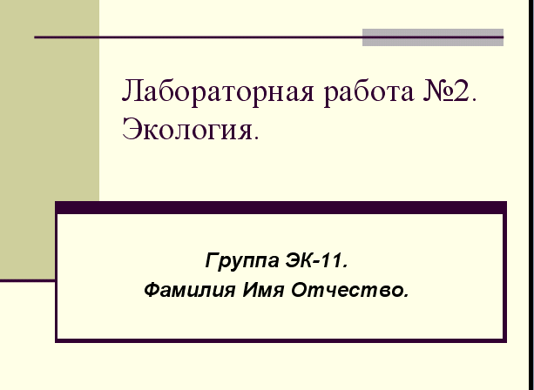
- Оформите 1 слайд следующим образом:
  - Встаньте курсором на “Заголовок слайда” и наберите:“Лабораторная работа №2.Экология”.
  - Встаньте курсором на “Подзаголовок слайда” и наберите:“ Группа ЭК-11. Фамилия Имя Отчество.”
  - Задайте оформление слайда, для этого щелкните на слайде правой кнопкой мыши и выберите “Оформление слайда”, слева появиться панель с примерами оформления слайда, выберите понравившейся и щелкните по нему.
- Добавьте следующий 2 слайд: Вставка – Создать слайд –
  - Выбрать разметку слайда –Заголовок ,Текст, Объект.
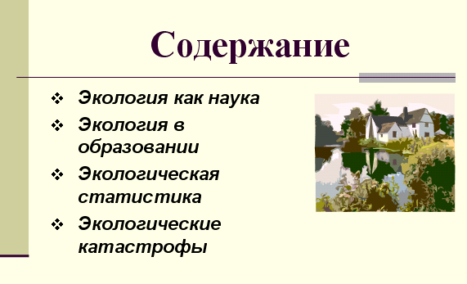
  - В заголовке слайда набрать :”Содержание”.
  - В текст слайда набрать в виде списка:
- Экология как наука
- Экология в образовании
- Экологическая статистика
- Экологические катастрофы
  - В качестве объекта выбрать: картинка (щелкнуть мышкой по картинке, дождаться загрузки и выбрать).
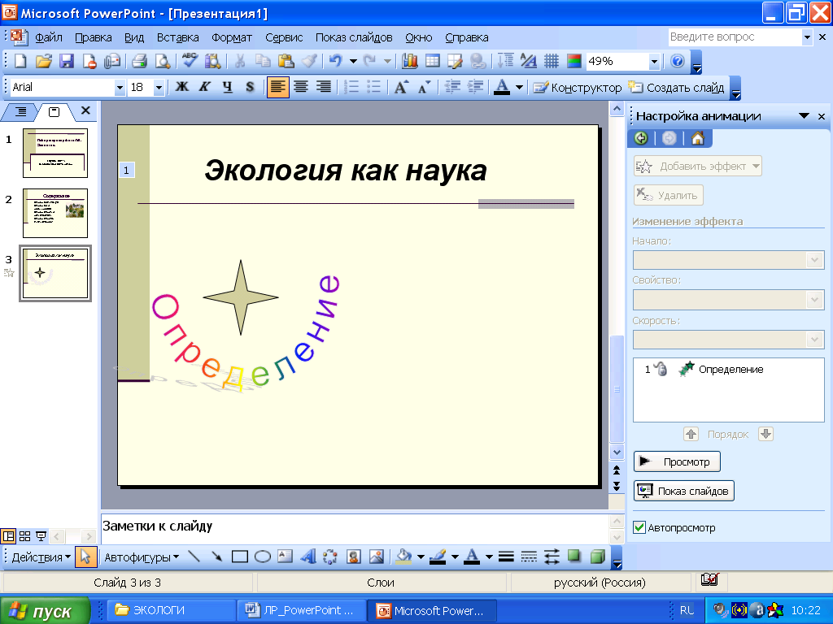
- Добавьте следующий 3 слайд: Вставка – Создать слайд-Разметка слайда - Пустой слайд.
  - Вставить заголовок: Экология как наука .(Вставка – Надпись –в появившемся окне набрать Экология как наука.)
  - Добавить на слайд объект WordArt: вставка – рисунок - объект WordArt – набрать любой текст.
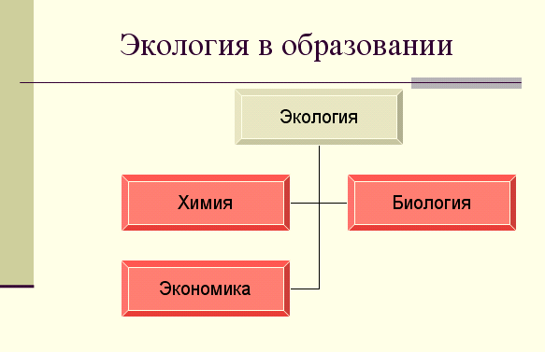
  - Создать эффекты анимации: щелкнуть правой кнопкой мыши по объекту WordArt и выбрать настройка анимации – добавить эффект – вход - выбрасывание
  - Создать эффект смены слайда: правая кнопка мыши на слайде – смена слайда – шашки горизонтальные.
- Добавьте 4 слайд: Вставка – Создать слайд
  - Выбрать разметку слайда – Заголовок ,Объект.
  - В качестве объекта выберите организационную диаграмму.
  - В заголовке слайда введите: Экология в образовании
  - Для диаграммы задайте эффект анимации: Вход – круговой.
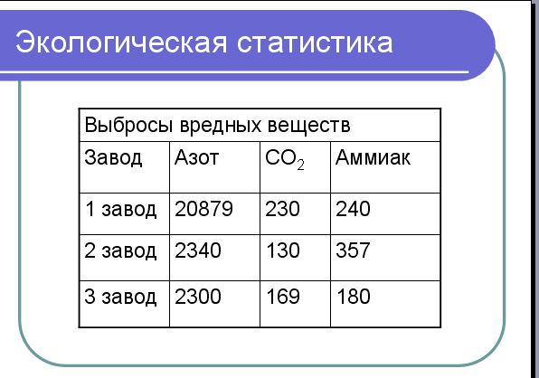
- Добавьте 5 слайд: Вставка – Создать слайд
  - Выбрать разметку слайда – Заголовок ,Объект.
  - В качестве объекта выберите таблицу
  - В заголовок слайда введите: Экологическая статистика
  - Заполните таблицу произвольным текстом.
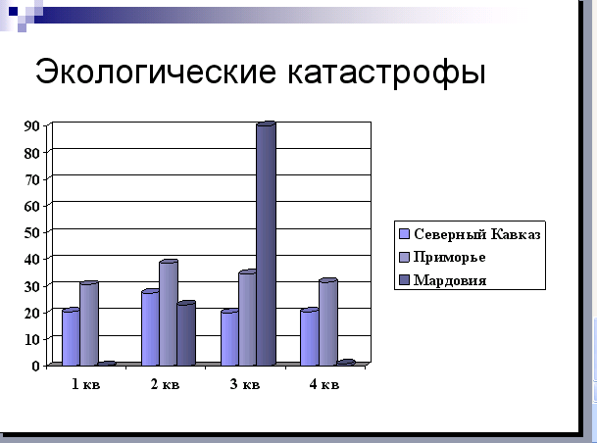
  - Задайте другое оформление для данного 5 слайда ( для этого выделите слайд, нажмите левую кнопку мыши, выберите - оформление слайда – применить к выделенному слайду.)
  - Задайте эффект анимации –Выделите таблицу –добавить эффект –пути перемещения – нарисовать пользовательский путь –рисованная кривая (нарисовать произвольный путь на слайде)
- Добавьте 6 слайд: Вставка – Создать слайд
  - Выбрать разметку слайда – Заголовок ,Объект.
  - В качестве объекта выберите диаграмму и введите туда произвольный текст и данные.
  - В заголовок слайда введите: Экологические катастрофы
  - Задайте другое оформление слайда, для таблицы задайте любой эффект анимации.
- Вернитесь на слайд 2 и из заголовков оглавления создайте гиперссылки на 3, 4,5 и 6 слайды:
  - выделите первый заголовок, щелкните правой кнопкой мыши –выберите гиперссылка –место в документе –Слайд 3.
  - выделите первый заголовок, щелкните правой кнопкой мыши –выберите гиперссылка –место в документе-Экология в образовании
  - Сделайте аналогичные ссылки для других слайдов.
- Поместите на слайды 3,4, 5 и 6 кнопку управления:
  - Встаньте на 3 слайд
  - Выберите меню – показ слайдов –управляющие кнопки –пустая настраиваемая кнопка
  - Нарисовать кнопку
  - Щелкнуть по кнопке, в появившемся окне выбрать - перейти по гиперссылке – слайд “Содержание”
  - Поместить аналогичным образом кнопки управления на другие слайды.
- Настроить показ презентации по времени.
  - Выбрать меню Показ слайдов- настройка времени
  - провести показ произвольно ( время запоминается).
- Запуск презентации: Показ слайдов – Начать показ или нажать F5.

Лабораторная работа № 3.
Создание и сохранение документа Microsoft Excel

1.Открыть программу Microsoft Excel, при открытии создается новый документ.
2. Сохранить книгу: Файл – Сохранить как …- набрать имя файла –Лаб3_Фамилия.

Оформление листа меню.

3. Объединить ячейки С2-G5 : Выделить ячейки левой кнопкой мыши – нажать правую кнопку мыши- выбрать “ Формат ячеек”- вкладка “Выравнивание”- поставить галочку в поле “ объединить ячейки”- нажать “ОК”.
4. В образовавшемся поле набрать заглавными буквами слово ”МЕНЮ”.
5. Повторить действие 3 для слов: ПЕРСОНАЛ, ЗАВОДЫ, ОКРУЖАЮЩАЯ СРЕДА.
6. Добавить лист в книгу: щелкнуть правой кнопкой мыши в области заголовков листов- выбрать “ добавить”- выбрать Лист- нажать ОК.
7. Переименовать листы: правая кнопка мыши - выбрать “переименовать”- дать следующие названия: Лист 1- МЕНЮ, Лист 2 - ПЕРСОНАЛ, Лист 3- ЗАВОДЫ, Лист 4-ОКРУЖАЮЩАЯ СРЕДА.
8. Создать гиперссылки из меню на листы книги:
1) Выделить слово ПЕРСОНАЛ, нажать правую кнопку мыши, выбрать “Гиперссылка” –выбрать “Место в документе”,- выбрать лист ПЕРСОНАЛ.
2) Выделить слово ЗАВОДЫ, нажать правую кнопку мыши, выбрать “Гиперссылка” –выбрать “Место в документе”,- выбрать лист ЗАВОДЫ.
3) Выделить слово ОКРУЖАЮЩАЯ СРЕДА., нажать правую кнопку мыши, выбрать “Гиперссылка” – выбрать “Место в документе”,- выбрать лист ОКРУЖАЮЩАЯ СРЕДА.

Оформление листа персонал.

9. Набрать таблицу
№ | ФИО | Должность | Возраст | Образование | Оклад | Премия | Зарплата
123 | Петров | директор | 35 | высшее | 23000 | 1000
45 | Сидоров | рабочий | 46 | среднее | 4000 | 300
256 | Иванов | лаборант | 25 | высшее | 3000 | 300
246 | Терентьев | лаборант | 34 | среднее | 3500 | 200

10. В ячейке B8 набрать слово Налог.
11. В ячейке С8 набрать 0,13. Нажать правую кнопку мыши - выбрать “ Формат ячеек”- вкладка “Число”- процентный.
Подсчет зарплаты.
- В ячейке Н3 (зарплата) набрать формулу: F3+G3-(F3+G3)*$C$8, нажать Enter.
- Выделить ячейку Н3. Потянуть на оставшиеся ячейки мышкой за квадратик в нижнем правом углу.

Оформление листа “Заводы”.
- Создать следующую таблицу: в ячейках В1-G6

 |  |  | Выбросы ( м³)
№ | Производство | Регион | Азот | СО2 | Аммиак
234 | Уголь | Поволжье | 200 | 200 | 345
5 | Метал | Поволжье | 500 | 50 | 670
67 | Химия | Поволжье | 346 | 399 | 788
54 | кирпич | Поволжье | 789 | 200 | 190

Построение диаграммы.
- Выделить диапазон, по которому будет строиться диаграмма:
Выделить ячейки E2:G6 ( столбцы Азот, СО2 , Аммиак).
- Выбрать в меню : Вставка – Диаграмма – Выбрать Гистограмма-Далее .
- Выбрать вкладку “Конструктор”-“Выбрать данные”.
- Выбрать “Подписи горизонтальной оси”.
- Выделить мышкой номера заводов. Должна появиться строка: =Заводы!$B$3:$B$6 Нажать еще раз на маркер. Нажать кнопку –Далее.
- Выбрать вкладку “Макет” Выбрать “название диаграммы” – Выбросы в атмосферу. Нажать кнопку –Далее.
- Поместить диаграмму на имеющемся листе. Нажать кнопку – Готово.
Оформление листа “Окружающая среда”.
- Ввести следующую таблицу (A1:F13):
Месяц | Азот | СО2 | Аммиак
Январь | 190 | 356 | 300 | 846
Февраль | 400 | 400 | 200 | 1000
Март | 489 | 345 | 56 | 890
Апрель | 490 | 200 | 345 | 1035
Май | 300 | 345 | 280 | 925
Июнь | 490 | 234 | 180 | 904
Июль | 389 | 120 | 280 | 789
Август | 600 | 349 | 280 | 1229
Сентябрь | 200 | 234 | 270 | 704
Октябрь | 245 | 456 | 140 | 841
Ноябрь | 145 | 245 | 100 | 490
Декабрь | 356 | 670 | 260 | 1286
Последний столбец вычисляется сложением.
Построение круговой диаграммы.
- Выделить диапазон ячеек Январь-Декабрь вместе с данными (В2:F13).
- Выбрать в меню : Вставка – Диаграмма – Выбрать Круговая-Далее .
- Нажать кнопку Далее.
- Ввести в окне “название диаграммы” – Годовой мониторинг выбросов в атмосферу.
- Выбрать вкладку “Подписи данных”.
- Включить подписи : имена категорий, доли. Нажать кнопку Далее.
- Поместить диаграмму на имеющемся листе. Нажать кнопку – Готово.
Построение графической диаграммы.
- Выделить диапазон ячеек Январь-Декабрь вместе с данными (В2:F13).
- Выбрать в меню : Вставка – Диаграмма – Выбрать вкладку Нестандартные –Гладкие графики -Далее .
- Выбрать вкладку “Ряд”.
- Напротив Имя ввести поочереди Азот,СО2, Аммиак .Нажать Далее.
- Выбрать вкладку заголовки. Ввести в окне “название диаграммы” – Годовой мониторинг выбросов в атмосферу.
- Нажать кнопку Далее.
- Поместить диаграмму на имеющемся листе. Нажать кнопку – Готово.

Лабораторная работа №4. Логические функции.
- 1 лист переименовать как “стипендия ”
- Создать следующую таблицу
 | B | C | D | E | F | G | H
2 |  | Начисление стипендии
3 | Студент | История | Физика | Алгебра | Ср.балл | Стипендия 1 | Стипендия 2
4 | Иванов | 4 | 5 | 4
5 | Петров | 3 | 3 | 4
6 | Сидоров | 2 | 3 | 2
7
8 | Размер стипендии |  | 500р.
9

- Средний бал высчитать по формуле: =СРЗНАЧ(C4:E4);
Формула либо набирается вручную в ячейке F4, либо выполняется следующий алгоритм: Встать в ячейку F4, поставить знак равно, далее меню вставка – функция – статистические – СРЗАЧ(). Убедиться, что в строке число стоит C4:E4, иначе нажать на маркер в конце строки, обвести мышкой ячейки C4:E4, нажать на маркер, ОК.
- Вытянуть формулу на оставшиеся ячейки.
- Рассчитаем стипендию по 1 варианту: если средний балл выше 4, начислим стипендию, иначе начислять стипендию не будем. Для данного вычисления запишем в ячейку G4 формулу =ЕСЛИ(F4>4;$D$8;0)
- Рассчитаем стипендию по 2 варианту: если средний балл больше 4, то начислим повышенную (в 1,5 раза) стипендию, если средний балл меньше 4, но больше 3, начислим стипендию в обычном размере, иначе стипендию начислять не будем. Для данного вычисления запишем в ячейку H4 формулу =ЕСЛИ(F4>4;$D$8*1,5;ЕСЛИ(F4>3;$D$8;0))
- Переименовать лист2 как “Телефон”.
- Создать следующую таблицу
 | B | C | D | E | F
2 | Начисление платы за междугородние разговоры
3 | Абонент | Время разговора | Длительность в мин | Плата за разговор
4 | Иванов | 8:30 | 2
5 | Петров | 19:40 | 5
6 | Сидоров | 23:10 | 4
7
8 | Тариф | 50р. | Диапазон | 8:00
9 |  |  |  | 18:00
10 |  |  |  | 22:00
Не забудьте задать временной формат для соответствующих ячеек.
- Сумма начисляется следующим образом: Тариф = 50 рублей за 1 минуту разговора.
Если звонок произведен с 8.00 до 18.00, то за 1 минуту взимается тройной тариф. Если звонок произведен с 18.00 до 22.00, то за 1 минуту взимается двойной тариф. Если звонок произведен с 22.00 до 8.00, то за 1 минуту взимается одинарный тариф. Для реализации данного алгоритма в ячейку E4 запишем формулу:
=ЕСЛИ(И(C4>$E$8;C4<$E$9);$C$8*D4*3;ЕСЛИ(И(C4>$E$9;C4<$E$10);$C$8*D4*2;$C$8*D4))
- Лист 3 переименовать “экология”.

- Набрать таблицу
 |  | Выбросы в атмосферу
Вещество | Предприятие | Дата | количество | штраф
Азот | Комета | 12.02.2006 | 200
Аммиак | Авиастар | 11.03.2006 | 345
CO2 | УАЗ | 13.04.2006 | 100
Ртуть | Механический | 12.03.2006 | 389
Кислота1 | Авиастар | 10.03.2006 | 290
Кислота2 | УАЗ | 12.02.2006 | 246
Фенол | УАЗ | 01.03.2006 | 1000
Метан | Механический | 03.02.2006 | 234
Тех.газ | Авиастар | 18.02.2006 | 235
Водород | Авиастар | 04.03.2006 | 257
- Ниже таблицы набрать нормы выброса (столбец вещество можно скопировать)
 | Норма выброса в сутки
Азот | 150
Аммиак | 150
CO2 | 150
Ртуть | 150
Кислота1 | 200
Кислота2 | 150
Фенол | 800
Метан | 356
Тех.газ | 150
Водород | 150
13. В ячейку D16 набрать Штраф, в Е16 – 300.
14. В таблице в ячейку штраф(напротив Азота) набрать формулу =ЕСЛИ(D5>B17;$E$16*(D5-B17);0), где D5- количество выбросов(Азот), В17 – норма выброса(Азот).
15. Вытянуть формулу на оставшиеся ячейки.
Выбор данных по условию
16.Выделить таблицу – выбросы в атмосферу.
17. Выбрать в меню: Данные – Фильтр - Автофильтор.
18. Выбрать Предприятие - Авиастар. Полученную таблицу скопировать ниже.
Вещество | Предприятие | Дата | количество | штраф
Аммиак | Авиастар | 11.03.2006 | 345 | 58500
Кислота1 | Авиастар | 10.03.2006 | 290 | 27000
Тех.газ | Авиастар | 18.02.2006 | 235 | 25500
Водород | Авиастар | 04.03.2006 | 257 | 32100
19. Выбрать в меню: Данные – Фильтр - Автофильтор.
20. Повторить действие для остальных заводов.
21.Подсчитать итоговый штраф для каждого завода ( выделить ячейки под словом штраф, нажать знак суммы ).
Использование расширенного фильтра.
22. Скопировать в ячейку заголовок Предприятие. Скопировать в ячейку ниже Авиастар.
24. В ячейку рядом с ячейкой Авиастар вcтавить формулу:
Меню Вставка – функция - категория “Работа с базой данных”- БДСУММ.
25. В появившемся окне в строке база_данных щелкнуть по маркеру в конце строки, выделить всю таблицу вместе с заголовками и щелкнуть по маркеру в конце строки.
26. В строке поле щелкнуть по маркеру в конце строки, выделить ячейку штраф, щелкнуть по маркеру в конце строки.
27. В строке критерий щелкнуть по маркеру в конце строки, выделить ячейки, заполненные в пункте 22 (Предприятие, Авиастар), щелкнуть по маркеру в конце строки. Нажать ОК.

Лабораторная работа № 5.
Применение автофильтра и расширенного фильтра для отбора данных.
1. Применение Автофильтра
Введите данные, отражающие рейтинг телевизионных программ
Канал | Программа | Жанр программы | Продолжительность | Аудитория | Рейтинг
РТР | Вести | Новости | 30 | Общий | 6
НТВ | Сегодня | Новости | 30 | Общий | 9
ОРТ | Слабое звено | Ток-шоу | 50 | Общий | 7
РТР | Спокойной ночи, малыши | Другие | 15 | Для детей | 9
НТВ | Свобода слова | Ток-шоу | 60 | Для взрослых | 8
ОРТ | Время | Новости | 25 | Общий | 5
НТВ | Скорая помощь | Телесериал | 50 | Для взрослых | 7
ОРТ | Пока все дома | Другие | 45 | Общий | 10
РТР | Убойная сила | Телесериал | 55 | Для взрослых | 9
ОРТ | Секретные материалы | Телесериал | 70 | Для взрослых | 6
ОРТ | Умники и умницы | Другие | 50 | Для детей | 6
ОРТ | Ералаш | Тележурнал | 15 | Для детей | 9
Отсортировать по столбцу «Рейтинг» по убыванию и выполнить следующие задания по таблице, применяя Автофильтр:
Все задания делать на отдельных листах ( каждому листу присваивается номер задания)
1. Выбрать программы жанра Новости.
2. Выбрать программы для детей.
3. Выбрать передачи продолжительностью более 30 минут.
4. Выбрать передачи канала НТВ.
5. Выбрать передачи с рейтингом больше или равным 8.
6. Выбрать первые пять программ с наибольшим рейтингом.
7. Выбрать передачи продолжительностью менее 40 минут, но более 15 минут.
2. Применение Расширенного фильтра
Введите данные, отражающие результаты сдачи экзаменов.
ФИО | группа | Химия | История | Ин. яз | Математика
Иванов | ЛХ-11 | 4 | 3 | 4 | 3
Петров | ЭК-11 | 3 | 4 | 4 | 4
Юсупова | ЭК-11 | 5 | 3 | 4 | 4
Рыльсов | ЛХ-11 | 3 | 4 | 3 | 4
Мулевич | ЛХ-11 | 4 | 4 | 3 | 4
Краснова | Б-11 | 5 | 5 | 5 | 5
Вершинина | Б-11 | 4 | 4 | 4 | 3
Андреев | Б-11 | 4 | 4 | 5 | 4
Белоусова | ЛХ-11 | 4 | 4 | 4 | 3
Кусевич | Б-11 | 3 | 4 | 4 | 4
Рыбников | ЭК-11 | 3 | 3 | 4 | 4
Александров | ЛХ-11 | 5 | 3 | 3 | 4
Столяров | Б-11 | 3 | 4 | 3 | 4
Прыгунова | ЭК-11 | 4 | 4 | 3 | 3
Мировицкий | ЛХ-11 | 4 | 4 | 4 | 5
Задание 1. Выбрать из списка студентов группы ЛХ-11, получивших по Химии оценку 4 или 5.
1-й способ. Множественный критерий сравнения — все условия находятся в одной строке, связка И. Номер группы, код предмета заданы как точные значения, оценка— оператор сравнения со значением константы.
Создайте следующую таблицу:
Группа | Химия
ЛХ-11 | >3
Алгоритм действий:
- Выделите исходную таблицу.
- Запустите расширенный фильтр ( Данные – фильтр - расширенный фильтр)
- В появившемся окне, в диапозоне условий нажмите на маркер в конце строки, выделите таблицу условий ( Группа – Химия), нажмите на маркер.
- В строке поместить результат в диапазон, нажмите на маркер в конце строки и выделите область листа под таблицей.
- Нажмите ОК.
- В качестве результата должна появиться следующая таблица:
ФИО | группа | Химия | История | Ин. яз | Математика
Иванов | ЛХ-11 | 4 | 3 | 4 | 3
Мулевич | ЛХ-11 | 4 | 4 | 3 | 4
Белоусова | ЛХ-11 | 4 | 4 | 4 | 3
Александров | ЛХ-11 | 5 | 3 | 3 | 4
Мировицкий | ЛХ-11 | 4 | 4 | 4 | 5
7. Над таблицей напишите задание, которому она отвечает.
2-й способ. Множественный критерий сравнения — все условия (точные значения полей) находятся в одной строке, столбец Оценка используется дважды, связка И.
Задание 2. Выбрать из списка студентов группы ЛХ-11, получивших по Химии и Истории оценку 4.
Для данного задания диапазон условий будет формироваться в виде следующей таблицы:
группа | Химия | История
ЛХ-11 | 4 | 4
3-й способ. Множественный критерий сравнения — условия (точные значения полей) записаны в двух строках, связка ИЛИ.
Задание 3. Выбрать из списка студентов группы ЛХ-11, получивших по Химии оценку 4 или 5.
Для данного задания диапазон условий будет формироваться в виде следующей таблицы:
группа | Химия
ЛХ-11 | 4
ЛХ-11 | 5
Алгоритм действий как в задании 1.
Задание 4. Выбрать из списка студентов групп ЛХ-11 и Б-11 сдавших все экзамены без троек.
Для данного задания диапазон условий будет формироваться в виде следующей таблицы:
группа | Химия | История | Ин. яз | Математика
ЛХ-11 | >3 | >3 | >3 | >3
Б-11 | >3 | >3 | >3 | >3
В качестве результата должно получиться:
ФИО | группа | Химия | История | Ин. яз |  | Математика
Краснова | Б-11 | 5 | 5 | 5 | 5
Андреев | Б-11 | 4 | 4 | 5 | 4
Мировицкий | ЛХ-11 | 4 | 4 | 4 | 5
Задание 5. Выполните самостоятельно с помощью расширенного фильтра следующие задания:
- Вывести список отличников среди студентов всех групп.
- Вывести список студентов получивших по иностранному языку оценку 3.
- Вывести студентов групп Б-11 и Эк-11 получивших по истории оценку 4 или 5.
- Вывести студентов группы ЭК-11 получивших по всем предметам оценку выше 3.
- Вывести студентов всех групп получивших по математике оценку 3.

Лабораторная работа №6.

Задача 1. В таблице ввести фамилию сотрудника, его зарплату, дату начала болезни, дату окончания болезни. Начислить пособие по болезни сотрудникам, проболевшим более 10 дней из расчета 3% от зарплаты за каждый день болезни после 10-го дня.
Задача 2. В таблице ввести фамилию сотрудника, его зарплату, дату рождения. Начислить премию в размере 50% от зарплаты сотрудникам, родившимся в текущем месяце.
Задача 3. В таблице ввести фамилию сотрудника, его зарплату, дату рождения. Начислить премию в размере 75% от зарплаты сотрудникам, отмечающим в текущем году юбилей.
Задача 4. В таблице ввести фамилию сотрудника, его зарплату за день, время прихода на работу. Начало рабочего дня. Начислить штраф за опоздание в размере 10% от зарплаты за опоздание более чем на 30 мин., и 5% от зарплаты за опоздание не менее 15 мин. и не более 30 мин.
Задача 5. В таблицу занесем данные о товарах:
порядковый номер, наименование товара, закупку, цену, дату поставки, дату продажи.
Расходы на транспорт рассчитаем в размере 15% от закупки (формула =D3*15% в ячейке E3). Расходы на склад рассчитаем в размере 5% от закупки (формула =D3*5% в ячейке F3).
Прибыль вычисляется по формуле цена- (закупка + транспорт + склад) (Формула =G3-(D3+E3+F3) в ячейке J3).
 | B | C | D | E | F | G | H | I | J
2 | № | Наименование | Закупка | Транспорт | Склад | Цена | Дата поставки | Дата продажи | Прибыль
3 | 1 | Диван | 5 000р. |  |  | 6 500р. | 12.09.02 | 20.10.02
4 | 2 | Кресло | 2 000р. |  |  | 3 000р. | 08.08.02 | 15.09.02
5 | 3 | Стул | 300р. |  |  | 500р. | 12.07.02 | 15.10.02
6 | 4 | Стол | 1 200р. |  |  | 2 000р. | 30.09.02 | 01.10.02
7 | 5 | Шкаф | 5 600р. |  |  | 7 000р. | 02.09.02 | 03.10.02
8
9 |  | Наименование | Условие 1 |  | Прибыль | Прибыль
10 |  | <>Стул | =I3-H3>10 |  | =МИН(J3:J7) | =МАКС(J3:J7)
11
Сформируем ряд критериев для выборки
- товаров, название которых не Стул; для этого в ячейке C9 укажем название столбца Наименование, в ячейку C10 запишем условие <>Стул.
- товаров, дата продажи которых более чем на 10 дней позже даты поставки. Для этого в ячейку D9 запишем название Условие 1, в ячейку D10 запишем формулу =I3-H3>10;
- товаров с минимальной прибылью. Для этого в ячейку F9 запишем название столбца Прибыль, в ячейку F10 запишем формулу =МИН(J3:J7).
- товаров с максимальной прибылью. Для этого в ячейку G9 запишем название столбца Прибыль, в ячейку G10 запишем формулу =МАКС(J3:J7)/
Для применения построенных критериев выполним команду Данные / Фильтр / Расширенный фильтр и заполним диалоговое окно следующим образом:
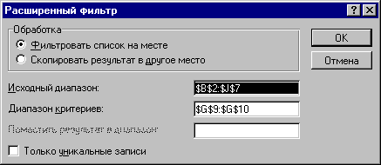
После применения фильтра в таблице останутся данные, отвечающие заданному критерию. Чтобы увидеть все данные, необходимо выполнить команду Данные / Фильтр / Показать все.
В ячейке C11 определим количество товаров, название которых не Стул, по формуле: =БСЧЁТ(B2:J7;B2;C9:C10). В ячейке D11 рассчитаем среднюю цену товаров, дата продажи которых на 10 дней и более превышает дату поставки, по формуле: =ДСРЗНАЧ(B2:J7;G2;D9:D10).

